**Prévenir les Risques, Mettre en Place un Relais et Faire Face aux Situations d’Urgence dans le Cadre d’une Prestation d’Accompagnement.**

**Cette compétence vise à évaluer si le candidat est capable d’exercer une vigilance constante auprès de la personne aidée et sur son environnement, afin d’anticiper les risques d’accidents ou d’incidents et ainsi intervenir de manière professionnelle. Dans le cadre du CCP 2, il s’agit de prévenir les risques liés à la personne. Et dans le cadre du CCP 1, l’ADVF doit faire attention aux risques liés à l’entretien de l’habitat.**

* **Prévenir les Accidents Domestiques dans la Prise en Charge de la Personne Aidée**

La notion de risque doit être prise en compte pour assurer la sécurité de la personne aidée quelle que soient son âge et sa pathologie.

Dans certains cas, l’environnement du domicile n’est pas sécurisé par manque d’information, de réflexion ou de moyens. L’Assistant De Vie aux Familles, en tant qu’intervenant extérieur, doit être sensibilisé aux exigences de sécurité, savoir prendre des mesures appropriées et agir en conséquence. Il peut aussi s’intéresser sur le plan professionnel sur les aménagements possibles pour limiter les risques d’accidents domestique. Par exemple, les rehausseurs de toilette, les sièges de douches, les barres de redressements ; etc…

**Situation Professionnelle**

Vous intervenez pour la première fois au domicile de Madame Rose, 76 ans, elle se déplace très lentement et laborieusement. Il lui est déjà arrivé de tomber. Vous venez l’aider à manger et à se rendre chez le coiffeur.

**Quels sont les risques potentiellement encourus par Madame Rose ?**

* La chute au domicile ;
* La chute à l’extérieur ;
* La fatigue ;
* Les fausses – routes ;
* La pénibilité de la station debout.
* **Que faire ?**
* Évaluer l’état de Madame Rose ;
* Respecter ses rythmes et ne pas la faire se déplacer inutilement ;
* Sécuriser ses déplacements en l’accompagnant de façon efficace (position à côté, bras de soutien…) ;
* Veiller à ne pas encombrer les voies de passage par des objets que vous auriez laissés sans prévenir la personne ;
* Avec son accord, sécuriser l’environnement en rangeant ou en écartant les objets dangereux ou susceptibles d’entraîner des chutes (fils électriques, tapis, siège bas…) ;
* Organiser vôtres intervention de façon à réduire les temps d’attente en position debout ;
* Faire asseoir la personne pour l’aider à s’habiller avant de sortir ;
* Maintenir un maintien visuel pour prévenir les chutes ;
* Lors de l’aide au repas, vérifié que les aliments sont coupés en petits morceaux et adapté à sa dentition ;

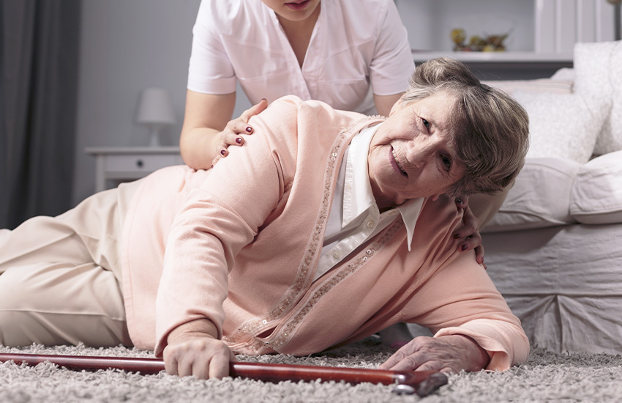Cette attitude relève de la prévention des accidents domestique. L’ADVF est la personne le plus en mesure de repérer les facteurs risque et celle qui peut proposer des aménagements. Il est indispensable par ailleurs qu’elle ne soit pas une source d’accident par des oublis et maladresses diverses. Par exemple, laisser traîner un sac à main par terre alors que la personne est non voyante.

1. **Qu’est-ce qu’un accident domestique ?**

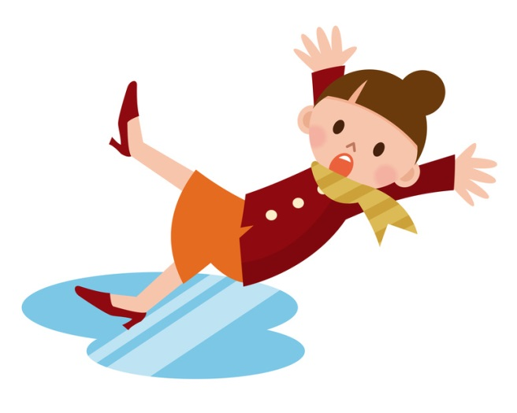C’est un accident qui survient au domicile de la personne. Les accidents domestiques sont à l’origine de nombreux traumatisme, blessures et décès.

**L’Assistant(e) De Vie aux Familles à un double rôle :**

* Il est responsable de la personne aidée, il évalue le degré  
  de dépendance et agit pour prévenir tous les risques, y  
  compris ceux inhérents à cette dépendance, ou à l’état  
  physique ou psychologique de la personne.
* Il doit accompagner et sécuriser la personne. Par exemple :  
  ne pas encombrer les sols et les axes de passage, ne pas   
  laisser à portée de main des objets dangereux (pointus ou  
  coupants) en cas de pathologie, telle que Parkinson, Alzheimer ou en cas de démence sénile.

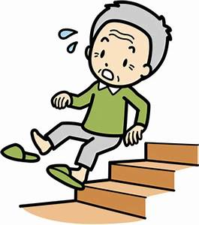L’Assistant(e) De Vie aux Familles, a un réel rôle de prévention. À aucun moment la personne ne doit être laissée ou mise dans une situation dangereuse.

**L’Assistant(e) De Vie aux Famille doit sécuriser l’environnement à chacune de ses interventions.**

Il doit être vigilant et signaler les risques qu’il constate dans l’environnement de la personne.

Ces observations sont en premier lieu signalées à la personne aidée et, selon les cas, peuvent être indiquées auprès de l’association dont il dépend et bien sûr auprès de la famille, si cette dernière est présentée dans l’entourage de la personne.

Parfois, il s’agit de mesures correctives qui nécessitent un simple réajustement à mettre en œuvre.

**Exemple :**

* L’assistant(e) De Vie aux Familles, ayant constaté que la personne se cogne souvent dans un meuble, proposera de déplacer le meuble dans un endroit moins exposé après accord de la personne.
* L’assistant(e) De Vie aux Familles, envisagera avec la personne de mettre à portée de main les objets usuels pour éviter de monter sur un tabouret ou un escabeau.
* L’assistant(e) De Vie aux Familles, envisagera avec la personne d’enlever ou de déplacer un tapis qui risque d’occasionner des chutes.

**Parfois les mesures nécessiteront une intervention ou un achat de matériel.**

**Exemples :**

* L’Assistant De Vie aux Familles, avec l’accord de la personne, sécurisera les fils électriques traînant et pouvant occasionner des chutes.
* L’Assistant De Vie aux Familles, avec l’accord de la personne, sollicitera un professionnel pour réparer une prise électrique défaillante.
* L’Assistant De Vie aux Familles, suggéra l’achat d’un fauteuil de douche ou la pose d’un tapis de sol ou des patchs antidérapants, pour prévenir les chutes.

Ces quelques exemples montrent qu’au domicile, la notion de risque est assez vaste. Dans le cadre de son intervention, l’Assistant De Vie aux Familles doit à la fois prévenir des risques, mais aussi savoir analyser la situation et réagir correctement si un accident se produit. Il doit savoir qu’elle conduite adopter pour y faire face.

1. **Les principaux accidents domestiques et conduite à tenir.**
2. **Une chute :**

Les accidents sont de diverses natures et la conduite à tenir doivent être adaptées à la situation constatée.

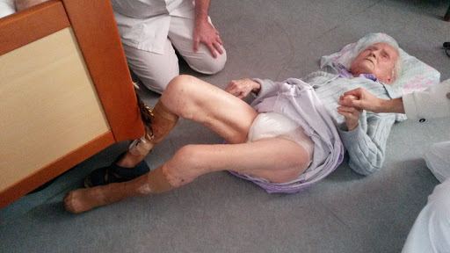

|  |  |
| --- | --- |
| **Les numéros d’appel d’urgence !** | * **Le SAMU** (Service d’Aide Médicale Urgente) **15** * **Les pompiers 18** * **La police 17** * **Les urgences européennes 112** |

**Cause :**

Accident Domestique

**La nature de l’Accident :**

Chute, avec ou sans perte de connaissance. Le plus souvent de la hauteur de la personne, d’une chaise ou d’un tabouret.

|  |  |
| --- | --- |
| **Conduite à tenir :** | |
| 1. **Si la personne se plaint de violentes douleurs localisées.** 2. **Si la personne est inconsciente mais qu’elle respire** | * Ne pas la déplacer * Recouvrir la personne * Questionner la personne pour évaluer le degré de gravité des lésions * Appeler le 15 * Consigner l’accident dans le cahier de liaison. * Le contrôle de la ventilation est impératif avant de mobiliser la personne * Il faut la mettre en Position Latéral de Sécurité (PLS) (ôter les lunettes par mesure de sécurité), et procéder de la manière suivante : |

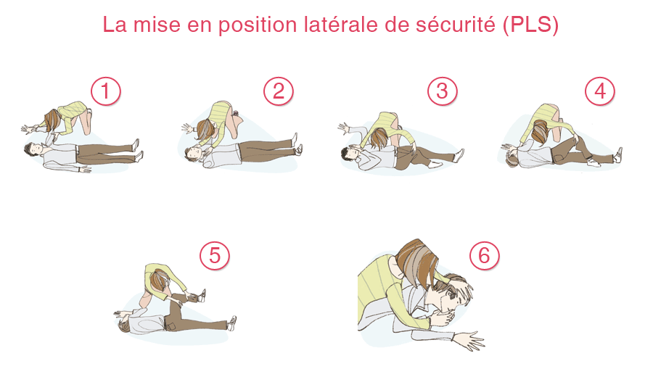

|  |  |
| --- | --- |
| 1. **La personne est consciente, ne ressent pas de douleurs et est capable de se relever.** | L’Assistant De Vie aux Familles, va l’aider à se relever en procédant par phase qu’il expliquera à la personne.  Le schéma ci-dessous indique les étapes pour se relever suite à une chute. |

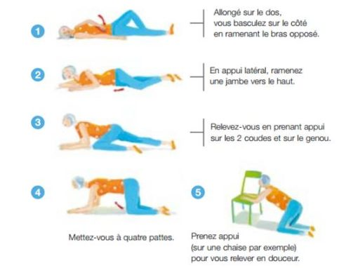

Une fois la personne relevée, il faut l’asseoir et lui laisser le temps de reprendre ses esprits. Il faut lui proposer à boire et la rassurer, tout en l’interrogeant sur son état, en particulier sur la localisation des douleurs (si elle en a). Cette chute doit être notée dans le cahier de transmission, afin d’assurer une traçabilité et un suivi en cas de complications ultérieures. Quelques données supplémentaires pour accentuer l’importance d’éviter et prévenir les chutes. On recense 12 000 décès par an consécutifs à des chutes. Une chute sur 10 entraine un traumatisme sévère avec une fois sur deux une fracture. Pour 40% des admissions en EHPAD, la chute est la cause d’entrer dans l’année qui suit la chute. Ces chiffres éloquents font de la chute un problème de santé publique.

1. **Une fausse route :**

**Cause :**

Accident domestique

**La nature de l’accident :**

Fausse route : il s’agit d’un étouffement survenant le plus souvent lors de la prise des repas notamment pour les personnes souffrantes de troubles de la déglutition

|  |  |
| --- | --- |
| **Conduite à tenir :** | |
| 1. **Si la personne arrive à parler, l’obstruction des voies aériennes et partielle.** 2. technique manoeuvre de Heimlich adulte enfant**Si la personne ne peut plus émettre de son, l’obstruction des voies est complète** | Il faut :   * Faire asseoir la personne * La rassurer * L’aider à tousser en lui prodiguant des tapes sur le dos (tête penchée vers le bas) jusqu’à à expulsion de l’aliment responsable. * Consigner l’incident dans le cahier de transmission * Il faut procéder rapidement à la réalisation d’une manœuvre de Heimlich comme indiqué ci-après. * Il est recommandé de donner cinq tapes énergiques entre les deux omoplates (la personne est penchée vers l’avant), suivies de cinq compressions thoraciques (à renouveler jusqu’à l’expulsion de l’aliment incriminé tout en verbalisant par la reprise de la parole). * Dans la plupart des cas, les cinq tapes énergiques dans le dos suffisent à déplacer le corps étranger et le patient l’expulse par réflexe de toux. |

Une fois l’incident terminé, il faut asseoir ou allonger la personne en position demi-assise afin qu’elle reprenne ses esprits. Il faut surveiller sa respiration et ses téguments (lèvres, ongles) à la recherche d’une mauvaise oxygénation (cyanose). Si c’est le cas ou si la personne respire difficilement, il faut alerter rapidement le 15 ou le 18

L’incident sera consigné dans le cahier de transmission et la famille informée. Si la personne présente des récidives, il faudra prévoir d’adapter son alimentation à son problème. Certaines pathologies s’accompagnent de trouble de la déglutition : les maladies de Parkinson et Alzheimer, certaines hémiplégies aussi.

1. **Une brûlure :**

**Cause :**

Accident domestique

**La nature :**

Une brûlure : la personne renverse un liquide chaud sur elle, se brûle avec le fer à repasser ou une plaque chauffante…

|  |
| --- |
| **La conduite à tenir** |
| * Éloigner la personne de la source de l’incident ; * Rassurer la personne et la couvrir (état de choc) ; * Apprécier la nature et l’étendue de la brûlure ; * Conduire la personne vers un point d’eau et arroser la brûlure à l’eau froide, par ruissellement, pendant au moins 5 minutes. Si la brûlure devient une cloque, il ne faut pas la percer mais protéger la blessure avec un pansement ou un chiffon propre. Si la brûlure est étendue et/ou très douloureuse, il faut appeler le 15 ou le 18 pour demander conseil. * L’incident est consigné dans le cahier de transmission et la famille est informée. |

La brûlure est toujours vécue par la personne comme un traumatisme. Il faut la traiter de manière urgente mais sans précipitation (elle ne peut pas s’aggraver ni s’étendre).

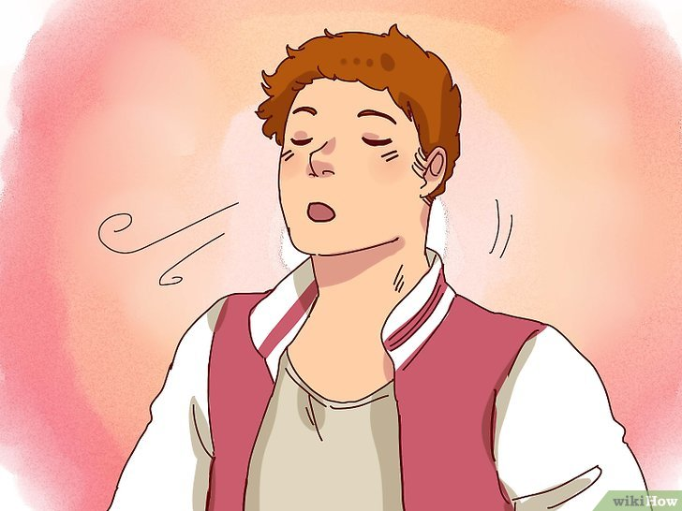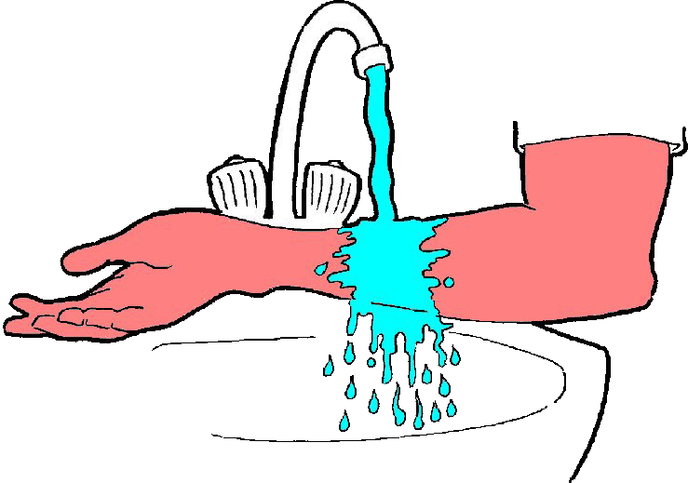

**Rester Calme**

**Arroser Abondamment**

1. **Une coupure**

**Cause :**

Accidents domestique

**La nature :**

**Une coupure : peut être suivie d’un saignement abondant :** la personne se coupe profondément en épluchant des légumes (par exemple).

|  |
| --- |
| **La conduite à tenir** |
| * Mettre hors de portée le couteau : * Évaluer l’étendue de la coupure ; * Faire compression sur la coupure avec la paume de la main pour arrêter l’écoulement du sang ; * Allonger la victime pour éviter une perte de connaissance ; * Si les saignements persistent appeler les secours (15 ou 18) ; * Se renseigner si possible sur le traitement que la personne prend ; * 3d Homme Assis à Côté De Nombreux Points D'interrogation. 3d Render. Banque  D'Images Et Photos Libres De Droits. Image 66268348.Consigner l’incident dans le cahier de transmission. |

|  |  |  |
| --- | --- | --- |
| **Étapes** | **Situation** | **Pourquoi ? Comment ?** |
| **Je protège** | Je mets le couteau de côté en le tenant par le manche. | Pour éviter de se couper. |
| **J’examine** | Je constate rapidement la persistance d’un saignement | J’examine pour mettre en place les secours appropriés. |
| **Je réalise les gestes de secours** | 1. J’appuie fermement sur l’endroit qui saigne avec la paume de la main et je maintiens la compression | Pour arrêter l’écoulement de sang, si la blessure est sur le bras droit, j’utilise la main droite et inversement pour le bras gauche, pour être à l’aise avec la victime. |
| 1. J’allonge la victime | Pour éviter une perte de connaissance et favoriser une bonne irrigation du cerveau. |
| 1. Je vérifie l’efficacité du résultat. | Je constate que les saignements sont arrêtés. Dans le cas contraire, je rectifie la méthode. |
| **J’alerte** | J’appelle le 15 et je précise :   * Le lieu exact de l’accident ; * Le type de blessure ; * Les soins apportés. | **Prévenir les secours.**  Les informations précises permettent aux secours d’apporter le matériel adéquat.  Insister sur le saignement abondant et l’appui manuel.  Le médecin peut demander des informations complémentaires ou vous guider. |

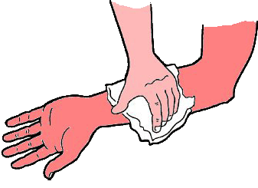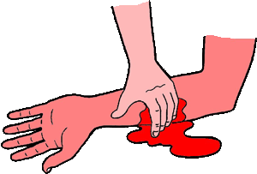

Toujours faire attention à ses mains, des mains abimées peut-être une source de problème en cas d’urgence.

1. **Au moment de la préparation des repas.**

|  |  |  |
| --- | --- | --- |
| **Comportements à risques** | **Conséquences** | **Prévention** |
| **Projection de produits brûlants** | Brûlure | Tourner les queues de casserole vers le mur.  Ne pas poser les récipients contenant du liquide chaud en équilibre. |
| **Port d’un couteau ou de ciseaux** | Blessure | Prendre les couteaux ou ciseaux, la pointe dirigée vers le bas. |
| **Manipulation maladroite des couteaux, de l’économe** | Glissade, chute | Éponger rapidement |
| **Chute d’un objet lourd** | Hématome, fracture du pied | Porter les charges fermement ;  Éviter les gestes brutaux. |

1. **Les malaises.**

|  |  |  |
| --- | --- | --- |
| **Type de malaises** | **Les signes observables** | **Les conduites à tenir** |
| **Hypoglycémie :**  Par exemple, pour une personne diabétique : oublie d’un traitement ou d’un repas | * Pâleur ; * Transpiration abondante ; * Fatigue intense avec faiblesse musculaires ; * Nausée, vomissements ; * Tremblements ; * Palpitations cardiaques ; * Sensation de faim ; * Confusion somnolence ; * Malaise (pouvant aller jusqu’à la perte de connaissance. | * Allonger la personne en position demi-assise ; * Apporter du sucre par voie orale : jus de fruit, eau sucrée (trois morceaux de sucre dans un verre d’eau) ; * Une fois les signes du malaise passés, donner un repas avec des sucres lents (flocons d’avoine, pâtes, riz, semoule) ; * Hydrater la personne ; * S’assurer que la personne prenne bien son traitement ; * Renseigner le cahier de transmission. |
| **Malaise cardiaque**  **(Angine de poitrine, infarctus du myocarde).** | * Le début est souvent brutal avec une sensation de mort imminente. * Douleur dans la poitrine en arrière du sternum, « en étau », se propageant vers la mâchoire et le bras gauche ; * Essoufflements ; * Agitation ; * Sueurs. | * Allonger la personne en position demi-assise (ou l’assoir sur une chaise) ; * Rassurer la personne, lui demande de respirer calmement ; * Alerter immédiatement le 15 ou le 18 (évacuation rapide vers une structure hospitalière) ; * Rester avec la personne jusqu’à l’arrivée des secours * Relater l’incident sur le cahier de transmission ; * Prévenir la famille. |
| **Type de malaise** | **Les signes observables** | **Les conduites à tenir** |
| **Malaise Neurologique**  (Accident Vasculaire Cérébral)  **Les extrêmes urgences** | * Paralysie brutale d’un membre ou d’un côté du corps (hémiplégie) ; * Baisse brutale ou trouble de la vision ; * Trouble de la sensibilité au niveau des extrémités ; * Difficulté à parler (aphasie) ; * Troubles de l’équilibre ; * Troubles de la compréhension. | * Allonger la personne en position demi-assise (surtout ne pas l’asseoir : risque de chute) ; * Appeler immédiatement le 15 ou le 18 en leur expliquant les signes observés ; * Rester auprès de la personne jusqu’à l’arrivée des secours (rappel des signes observés car la personne ne peut plus parler) ; * Relater l’incident dans le cahier de transmission ; * Prévenir la famille. |

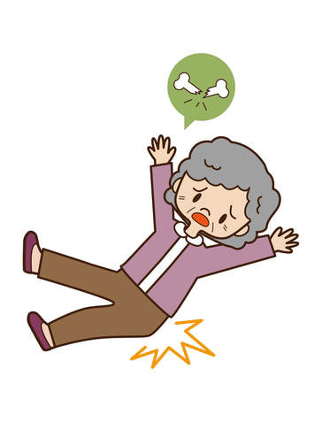

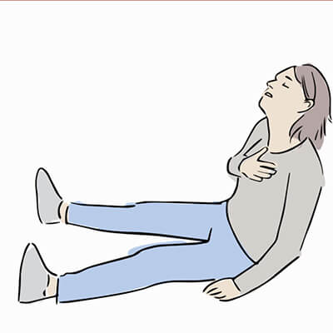

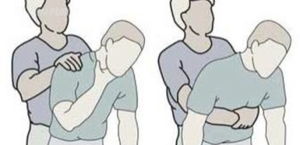

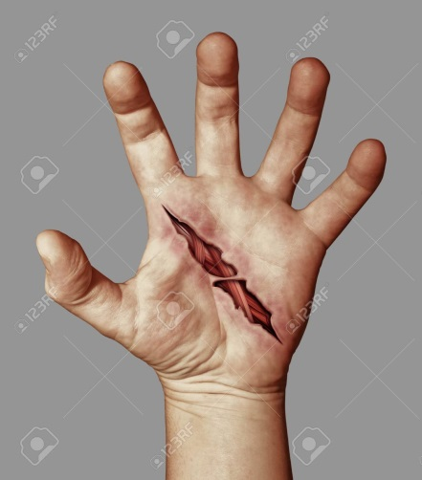

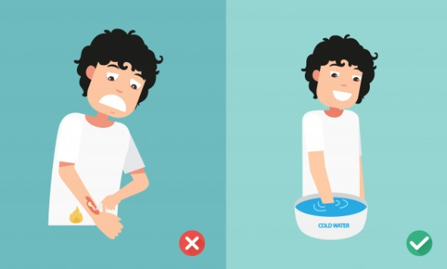

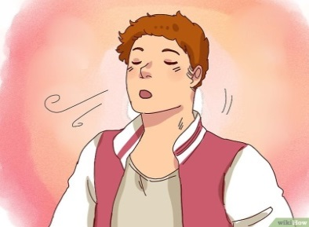

**L’Advf Doit :**

Rester Calme & respirer profondément dans l’urgence

* **Prévenir les périodes de canicules et de grand froid**

En matière de sécurité, le rôle de l’ADVF est aussi de prévenir les risques liés aux épisodes climatiques.

Le dérèglement climatique, assez constant depuis une dizaine d’années provoque en été des pics de chaleur et en hivers des baisses de température importantes. Les personnes âgées sont très fragiles par rapport à ces variations. L’Assistant De Vie aux Familles, est là pour conseiller les personnes qu’il prend en charge afin de se prémunir efficacement dans l’un ou l’autre cas.

|  |  |
| --- | --- |
| **Les conseils en cas de canicules ou de grand froid** | 1. **En cas de canicule (température élevée en journée et qui ne baisse pas suffisamment la nuit).**  * Éviter de sortir aux heures les plus chaudes ; * Ne pas rester au soleil (surtout sans chapeaux sur la tête) ; * Éviter de faire des efforts physiques trop importants ; * Privilégier les pièces fraiche ou climatisé, 20 – 22°C ; * Fermer les volets durant les périodes les plus chaudes ; * Aérer à partir de 17 heures pour faire baisser la température ; * Manger sans excès en privilégiant les fruits, les légumes, les aliments frais… et boire des boissons fraiches (au moins 1,5 litre par 24 h) ; * En cas de malaise ou de coup de chaleur, il faut appeler le 15 ou le 0 800 066 666.  1. **En cas de grand froid (température : le jour inférieure à 0°C et la nuit inférieures à -5°C).**  * Limiter au maximum les sorties vers l’extérieur, surtout une fois la nuit tombée ; * Être prudent lors des petites sorties (risque de chute lié au verglas) : avoir de bonnes chaussures montantes avec semelles antidérapantes ; * Mettre une écharpe, des gants, un bonnet ; * Porter des vêtements et des sous-vêtements chauds ; * Ne pas hésiter à mettre une couverture supplémentaire pour dormir (voir une couverture chauffante) ; * Privilégier les boissons chaudes le soir et des aliments riches en calories ; * Assurer une température ambiante constante et supérieure à 19°C (surtout dans les pièces à vivre et la salle de bains) ; * Utiliser des chauffages d’appoint si besoin. |

|  |  |
| --- | --- |
| **Retenez** | * Gardez son sang-froid ; * Rassurer la personne ; * Maintenir la communication ; * Adopter les gestes professionnels ; * Évaluer les dangers et éviter le sur-accident ; * Sécuriser et protéger la personne ; * Alerter les secours sans attendre ; * Être précis dans les renseignements donnés ; âge de la personne, adresse exacte (digicode, étage) la nature de l’accident, les lésions observées, les premiers gestes effectués * Renseigner le cahier de liaison ; * Tenir informer l’association (s’il y en a une), ainsi que la famille. |

**Testez vos connaissances :**

**Cochez les affirmations qui sont Correctes.**

🗆 1. Si une personne vient de chuter et qu’elle a mal, je ne dois pas la mobiliser.

🗆 2. Comme la personne âgée chutent souvent, il n’est pas nécessaire de consigner les chutes dans le cahier de liaison.

🗆 3. Si une personne est au sol et qu’elle n’est pas consciente mais qu’elle respire, il faut la mettre en Position Latérale de Sécurité.

🗆 4. En cas de chute, avec ou sans traumatisme, il faut appeler le médecin de la famille.

🗆 5. Si une personne s’étouffe lors d’un épisode de fausse route et qu’elle peut parler, il faut immédiatement pratiquer la méthode de Heimlich.

🗆 6. La méthode de Heimlich associe cinq tapes énergétiques sur le dos suivie de cinq compressions thoraciques.

🗆 7. Si la personne vient de se brûler et qu’elle que soit l’étendue de la brûlure, il faut la conduire vers un point d’eau et laisser couler une eau froide, par ruissellement sur la brûlure, pendant cinq minutes.

🗆 8. Quand une brûlure présente des cloques, il faut les percer.

🗆 9. Une personne qui est en hypoglycémie présente des sueurs, une sensation de faim et des palpitations.

🗆 10. Une personne qui est une hypoglycémie, il faut lui faire prendre un jus de fruit ou de l’eau sucrée.

🗆 11. Quand une personne présente les signes suivants : une paralysie brutale d’un membre, une difficulté à parler et des troubles de la compréhension, il faut immédiatement appeler le 15 ou le 18.

🗆 12. Une personne qui fait un malaise cardiaque à « mal au cœur » il faut donc lui apporter un récipient dans le cas où elle vomirait.

🗆 13. Une personne qui a un malaise cardiaque décrit une douleur au sternum **« en étau »**. Cette douleur peut irradier le bras gauche et la mâchoire.

🗆 14. Quel que soit le type d’accident, il faut toujours sécuriser, protéger la personne et alerter les secours.

🗆 15. En cas de canicule, il faut uniquement sortir entre 11 heures et 14 heures.

🗆 16. En cas de période de grand froid, il faut réduire les sorties au maximum et rester au chaud.

Réponses aux Questions : 1 – 3 – 6 – 7 – 9 – 10 – 11 – 13 – 14 - 16